DBMS Lab

Praneesh R V

CB.SC.U4CYS23036

Qn1,

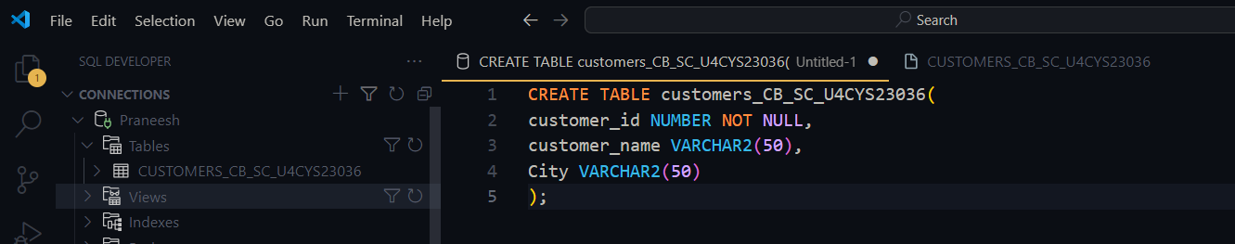

Qn2,

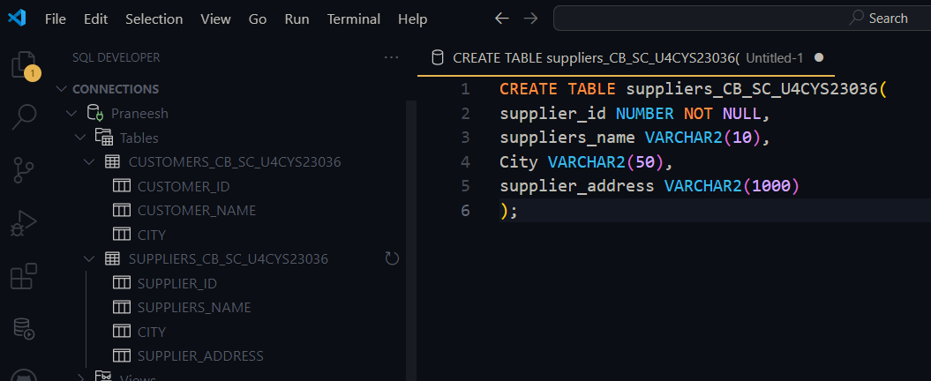

Qn3,

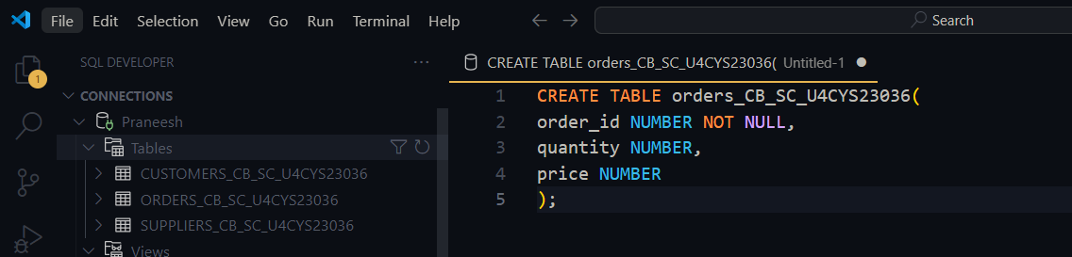

Qn4,

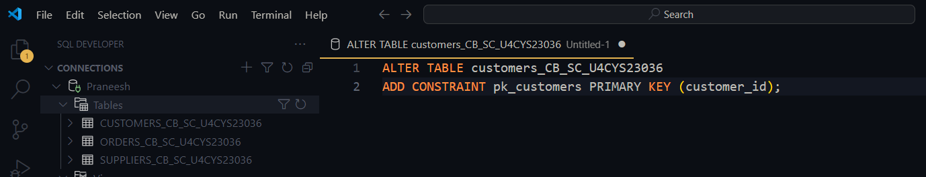

Qn5,

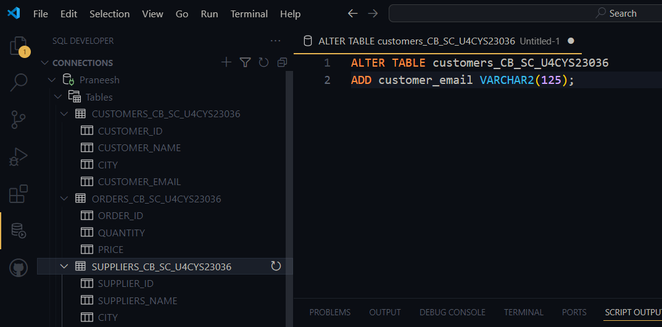

Qn6,

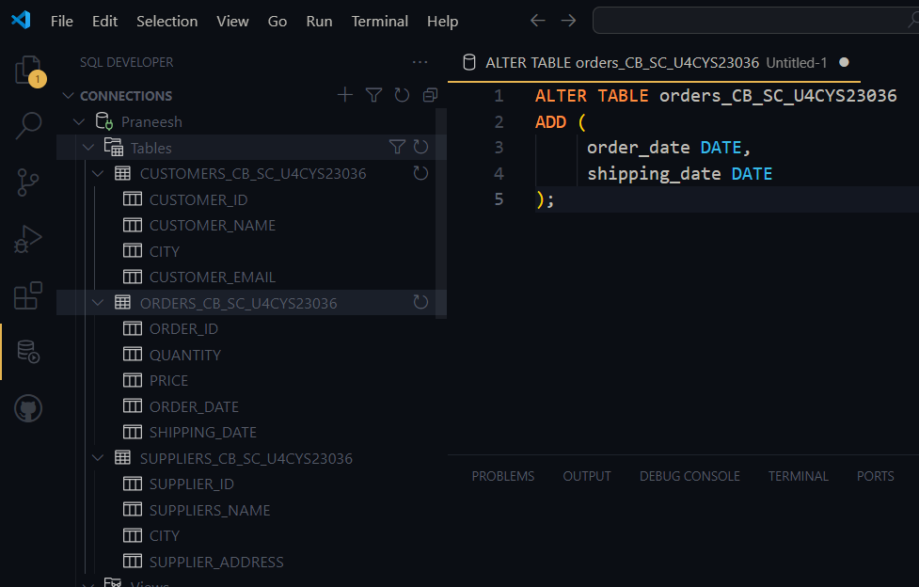

Qn7,

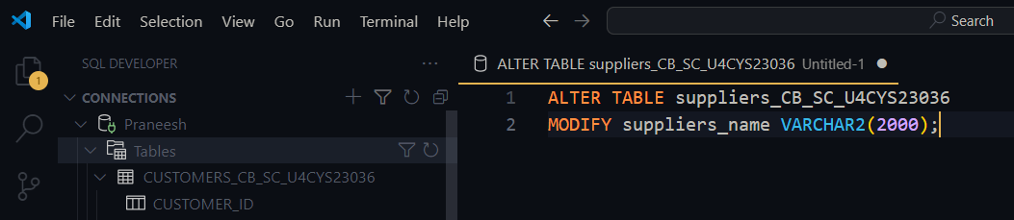

Qn8,

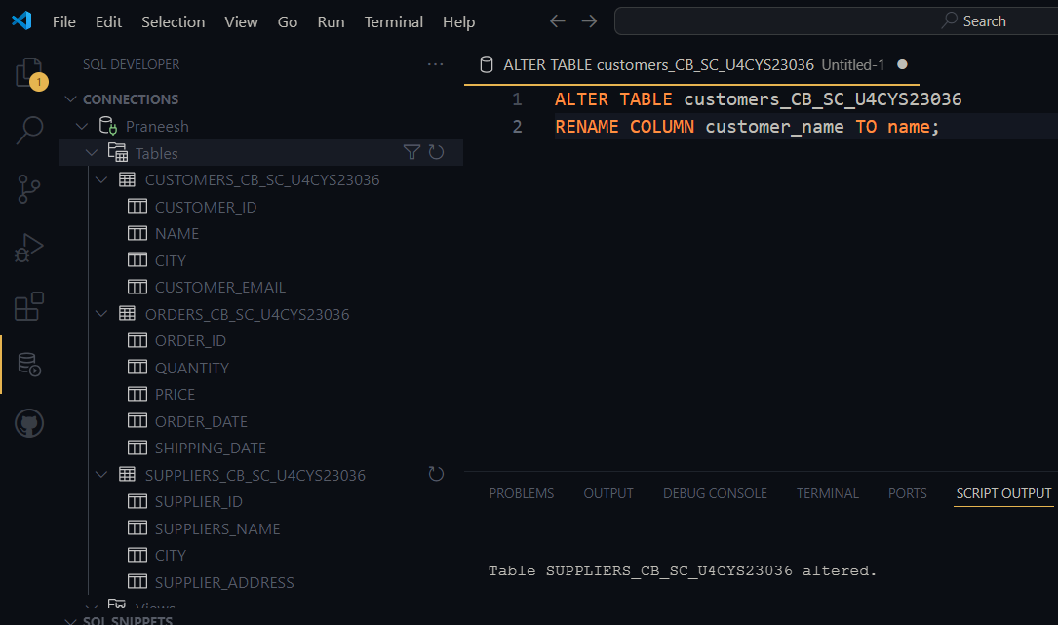

Qn9,

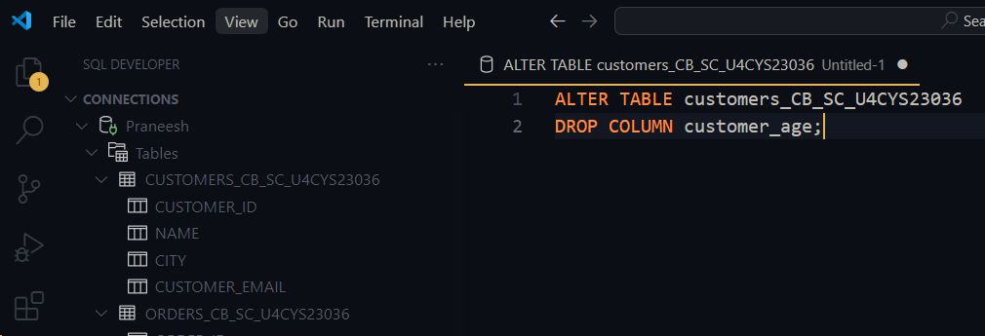

Qn10,

